

**Controle do Documento**

**Histórico de revisões**

| **Data** | **Autor** | **Versão** | **Resumo da atividade** |
| --- | --- | --- | --- |
| 02/12/2022 | <patrick> | Versão 2.0 | Adição do guia de instalação e do guia de configuração |
|  |  |  |  |
|  |  |  |  |

**Índice**

**1. Introdução** **3**

1.1. Solução 3

1.2. Arquitetura da Solução 3

**2. Componentes e Recursos** **4**

2.1. Componentes de hardware 4

2.2. Componentes externos 4

2.3. Requisitos de conectividade 4

**3. Guia de Montagem** **5**

**4. Guia de Instalação** **6**

**5. Guia de Configuração** **7**

**6. Guia de Operação** **8**

**7. Troubleshooting** **9**

**8. Créditos** **10**

# 1. Introdução

## 1.1. Solução (sprint 3)

Em termos de planejamento da solução, ela tem como objetivo, fornecer a localização de ativos patrimoniais da escola Beacon. Na proposta de negócios, podemos inferir que a solução proposta irá proporcionar um maior gerenciamento dos ativos da escola. Dentre os outros benefícios, podemos citar a redução de gastos em equipamentos, maior controle orçamentário e dos ativos, incentivo de soluções inovadoras dentro do campus, além de relatórios constantes pela plataforma Web para mapear alguns objetivos em relação aos ativos, e distribuição de equipamento a longo prazo. Por fim, nosso critério de sucesso será diretamente relacionado com a funcionalidade e aplicabilidade da solução. Consequentemente, o sucesso será medido na proporção de ativos recuperados por dia, além da porcentagem de ativos identificados e disponibilizados no relatório.

## 1.2. Arquitetura da Solução (sprint 3)

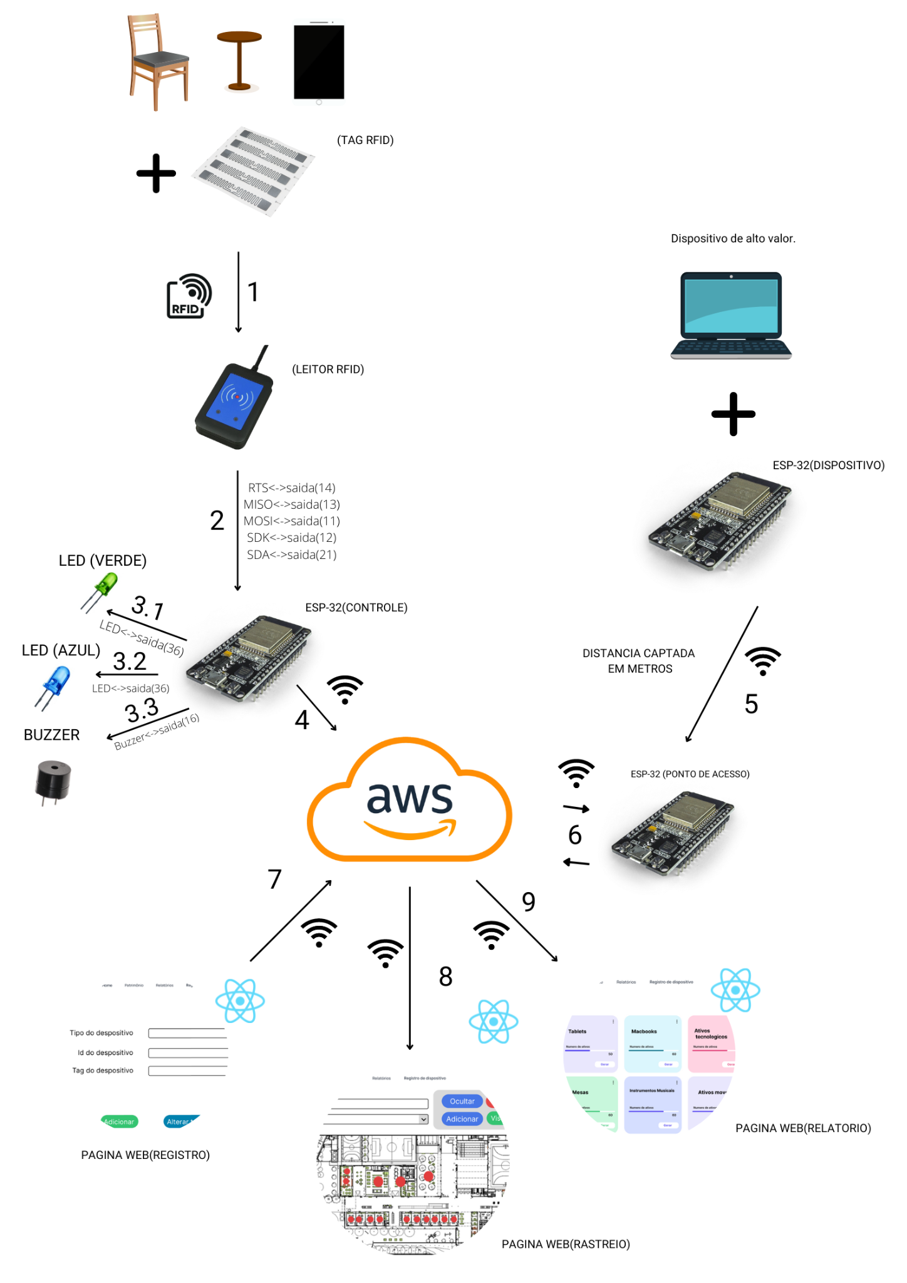

**Dispositivos utilizados:**

**Etiqueta RFID:** Tag que proporcionará dados únicos de cada dispositivo utilizando ondas eletromagnéticas. Quando passar pelo sensor RFID.

**Leitor RFID:** Sensor responsável por ler a tag RFID (com dados únicos e intransferíveis). Funcionará continuamente.

**LED :** LED de confirmação de passagem de determinado dispositivo em relação a um perímetro pré determinado.

Cloud:

**ESP-32 (Emissor):** Será acoplado ao dispositivo, e enviará dados para a Cloud, que será posteriormente “acessada” por outro ESP-32, com a intenção de localizar o dispositivo, de forma contínua.

**ESP-32 (Ponto de acesso):** Comparará as informações do outro ESP, e identificará, a partir de informações específicas, a localização do ativo em questão. Isso irá ocorrer sempre que receber uma nova informação.

**ESP-32 (Controle):**Será acoplado às portas da sala, lendo as tags RFID e enviando suas informações para cloud, de forma contínua.

**Plataforma WEB:** Será uma aplicação WEB, desenvolvida com o propósito de ser a interface de controle e uso para achar os dispositivos e facilitar a busca

**página web(registro):**Página web responsável por captar as informações que serão enviadas para o banco de dados, ao registrar um novo dispositivo no sistema.

**página web(rastreio):**Página web responsável por fornecer um mapa, no qual é possível rastrear o objeto que deseja achar, e receber sua localização e informações detalhadas.

**página web(relatório):**Página web responsável por fornecer um relatório com a contagem do patrimônio, sua localização, e contabilização dos ativos perdidos.

**Operações realizadas:**

**1:**Tag envia sua informações únicas ao leitor RFID

**2:**Leitor RFID envia as informações decodificadas para a nossa plataforma

**3:**O ESP32(controle) envia o comando para acender o LED após receber informações sobre o tag.

**4:**Envio das informações sobre as tags RFID entrando em um ambiente.

**5:**Envio das informações de IP e outros detalhes para a ferramenta cloud, que interpretará e enviará novamente esses dados, para definição da localização.

**6:**Recebimento dos dados dos ESP’s localizados nos dispositivos, para nosso ponto de acesso. Com esses dados há inferência da localização dos dispositivos para a cloud.

**7:**Envio de informações para a cloud, referente ao registro de novos dispositivos no sistema e atribuição de sua tag.

**8:**Envio das informações e localização, a partir da cloud, em relação aos ativos que serão localizados no mapa.

**9:** Envio das informações e localização, a partir da cloud, em relação aos ativos sobre os quais será gerado o relatório.

**Conexões:**

**ESP-32 Controle Com leitor RFID:**

-> RTS(14)

->MISO(13)

->Mosi(11)

->SCK(12)

->SDA(21)

Todas as portas listadas possuem a função de receber e retornar dados analisados pelo RFID. O RST é um pino que é declarado na programação do código. O restante dos pinos são padronizados, onde os que são conceituados como “ADC” são os que recebem a informação e o restante são os pinos de echos, que são os responsáveis pelo retorno.

**ESP-32 Controle Com LED:**

ESP-32 Controle(36) -> LED(verde)

ESP-32 Controle(41) -> LED(azul)

Tem como função acender um led ao enviar corrente elétrica pela porta.

**ESP-32 Controle Com Buzzer:**

ESP-32 Controle(16) -> LED(Buzzer)

Tem como função fornecer energia para o led emitir um som,

# 2. Componentes e Recursos

### (sprint 3)

## 2.1. Componentes de hardware

Lista Componentes de hardware

| **Componente** | **Fornecedor** | **Detalhes Técnicos** | **Link** |
| --- | --- | --- | --- |
| ESP-32 → Versão S3 | AliExpress - Mi Yu Koung Official Store | wifi / bluetooth-compatível | [Link](https://www.aliexpress.us/item/3256804400579438.html?spm=a2g0o.productlist.main.1.17905fae7dTEJc&algo_pvid=f6e28619-cf13-4c5c-8f53-25aea7eb258d&algo_exp_id=f6e28619-cf13-4c5c-8f53-25aea7eb258d-0&pdp_ext_f=%7B%22sku_id%22%3A%2212000030967066310%22%7D&pdp_npi=2%40dis%21USD%214.3%214.3%21%21%21%21%21%40212279b716686014160307872d0780%2112000030967066310%21sea&curPageLogUid=rPpWA7kvpxMC) |
| Etiqueta RFID | AliExpress - Elfday Store | Material: Chapa de Cobre  Frequency:860-960 HZ  Alcance: 3~15m | [Link](https://www.aliexpress.us/item/3256801660965131.html?spm=a2g0o.productlist.0.0.21c56d173k2X4u&algo_pvid=6bc59be9-5be5-4e45-97a3-0b527b8b33f7&aem_p4p_detail=2022111604311611547185211214000002349407&algo_exp_id=6bc59be9-5be5-4e45-97a3-0b527b8b33f7-4&pdp_ext_f=%7B%22sku_id%22%3A%2212000017845695256%22%7D&pdp_npi=2%40dis%21BRL%2151.24%2151.24%21%21%2161.05%21%21%402101e9d316686018767917537eabe8%2112000017845695256%21sea&curPageLogUid=1n4CpZTlfdd7&ad_pvid=2022111604311611547185211214000002349407_1&ad_pvid=2022111604311611547185211214000002349407_1&gatewayAdapt=bra2usa4itemAdapt&_randl_shipto=US) |
| LED | AliExpress - MayiTech Store | Formato: ROUND  Modelo: F3 Diffused | [link](https://www.aliexpress.us/item/3256802508595009.html?spm=a2g0o.productlist.main.53.21f16247wTOqNn&pdp_ext_f=%7B%22sku_id%22%3A%2212000021747495648%22%7D&pdp_npi=2%40dis%21USD%210.07%210.07%21%21%21%21%21%40211bf3f116686023430058446d0760%2112000021747495648%21sea&curPageLogUid=T3uoyOHdXKeZ) |
| Buzzer | AliExpress - [XLZMYQ Electronic Store](https://www.aliexpress.com/store/1101804816) | Corrente: 3 ~24 V | [Link](https://www.aliexpress.us/item/3256803051970968.html?spm=a2g0o.productlist.main.17.7e4e3f911ypzsX&algo_pvid=b6762737-f028-4f8b-b6dc-5e2a57229a51&algo_exp_id=b6762737-f028-4f8b-b6dc-5e2a57229a51-8&pdp_ext_f=%7B%22sku_id%22%3A%2212000024794310669%22%7D&pdp_npi=2%40dis%21USD%215.29%213.7%21%21%21%21%21%40211be3d216686020688783446d0751%2112000024794310669%21sea&curPageLogUid=Tew0wuAXL4uq) |

## 2.2. Componentes externos

Liste aqui componentes como computadores, tablets e/ou celulares que deverão fazer parte da sua solução, bem como eventuais serviços em nuvem, softwares de edição de código ou outras aplicações utilizadas.

| **Componente Externo** | **Função** |
| --- | --- |
| Tag RFID | Guardar informações únicas referentes a cada Tag. |
| Dispositivo com acesso web:  Computador/Tablet/Disp. Mobile | Acessar a página WEB para ter acesso a frontend da solução. |
| AWS | Banco de dados em cloud |
| Arduino IDE | Aplicação responsável para enviar o código para o ESP32 |
| Visual Studio Code | Software de edição de código |

## 2.3. Requisitos de conectividade

Liste aqui as redes, protocolos de rede e eventuais especificações de back-end, necessários para o funcionamento dos dispositivos.

**Ambiente de programação:** Visual Code Studio

**Rede:** Wifi

**Protocolo de rede:** HTTP

**Serviço Cloud:** Amazon Web Service(AWS)

**Banco de dados :** DynamoDB

**Linguagem:** Javascript

# 3. Guia de Montagem

### (sprint 3) Na resolução do projeto, é preciso se atentar com componentes, conexões e atribuições feitas em cada parte da solução, sendo elas mediante as etiquetas RFID e os ESP’s-32 .O processo de montagem para a solução, pode ser dividido em algumas partes. Neste guia, iremos discorrer sobre o passo a passo da montagem correta dos microcontroladores.

**Primeiro passo**: Checagem

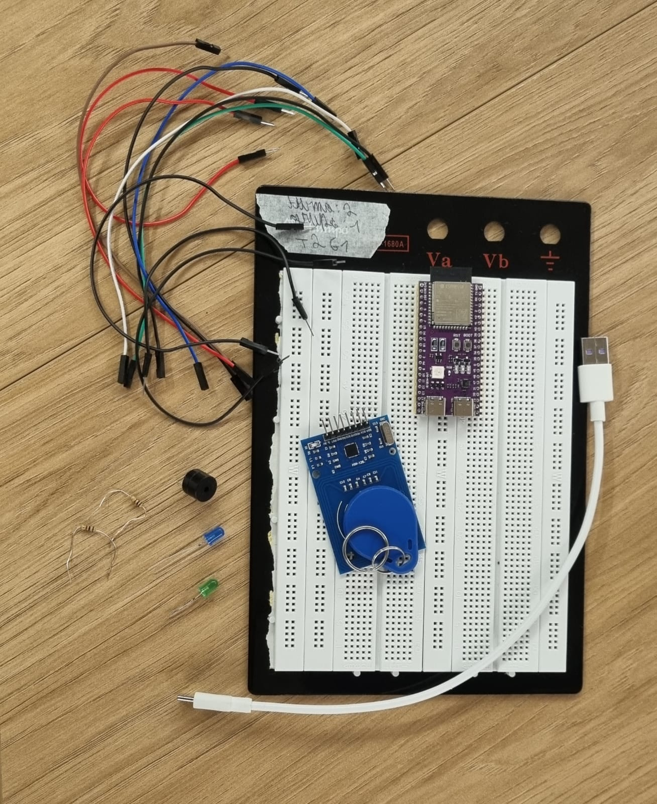

Conferir os componentes necessários para a prototipação além dos itens fundamentais como o chip Esp32S3 e a placa que acompanha também chamada de shield , o protoboard e o cabo de alimentação, são necessários também, os sensores, resistivos e cabos que serão utilizados. Assim para a prototipação em questão será necessário 1 sensor RFID, um buzzer, dois leds(de preferência um verde e um azul), dois resistores de 1K ohm e 11 cabos sendo 7 macho fêmea e 4 macho macho.

**Segundo passo:** Montagem

**1** - Para começar a prototipação deve-se colocar a placa com o chip Esp32s3 no protoboard.

**2** - Para ligar o sensor RFID, coloca se um cabo macho-fêmea com a parte fêmea no terminal do sensor com a sinalização 3V e ligar na pinagem 3v da placa do microcontrolador, repetir esse processo para a entrada GNV do sensor e da placa.

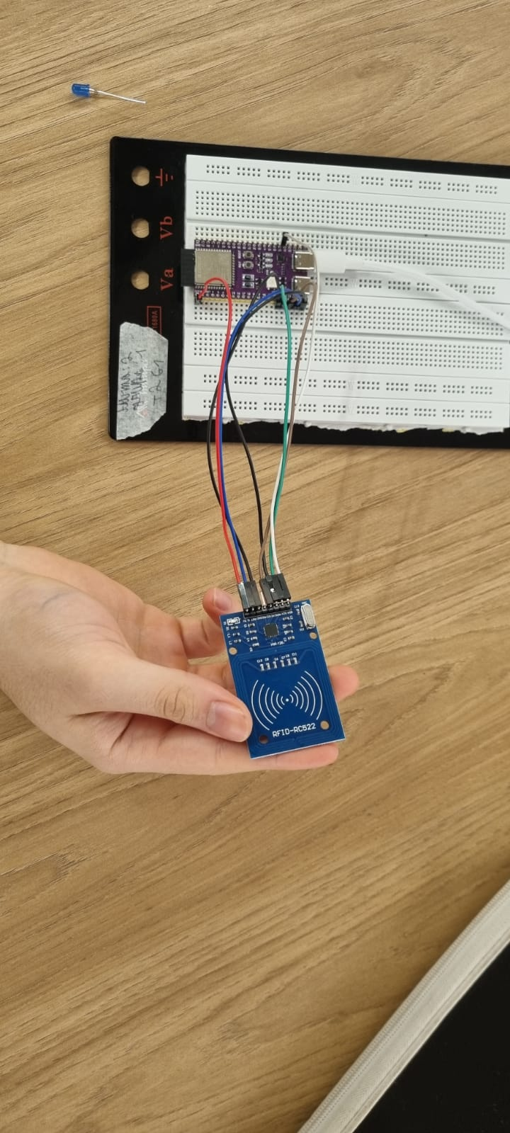

**3** - Por fim, pode-se ligar os outros 5 terminais dos sensores em suas respectivas entradas nos pinos da placa sendo elas: terminal = pino; SDA = 21, RST = 14, SOI=13, MOSIMI = 11, SCK = 12.

**4** - Para implementar os leds é necessário ligar um resistor de 1k ohm no polo positivo do led e o outro polo do resistor na entrada da placa, o polo negativo do led(lado achatado) ligado na protoboard com um cabo na mesma coluna que conecte a coluna com outra saída GND da placa. Em relação às entradas da placa do projeto o Led verde será ligado na saída 37, já o led azul será ligado na entrada 42.

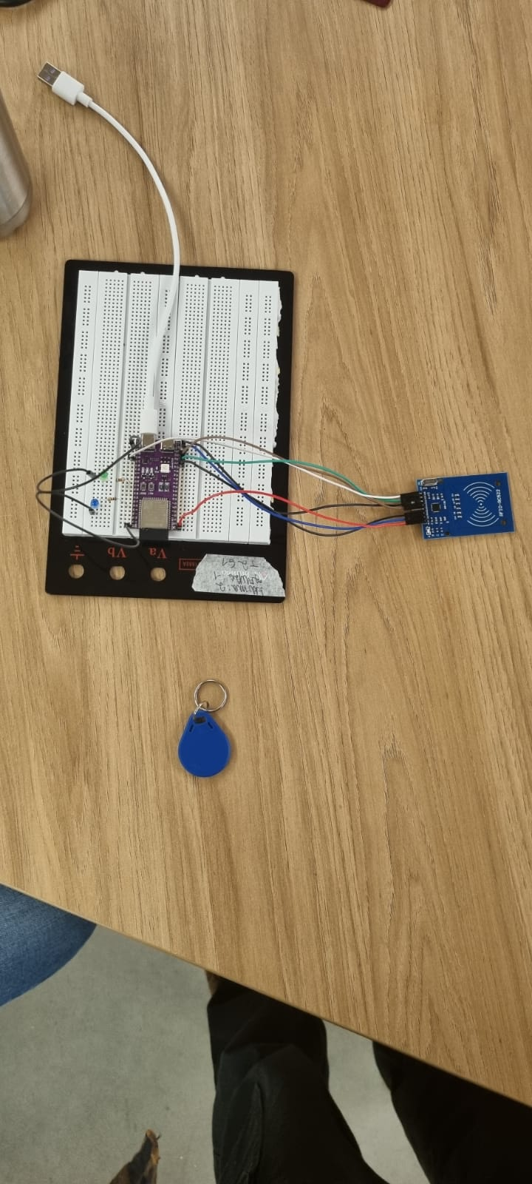

**}**

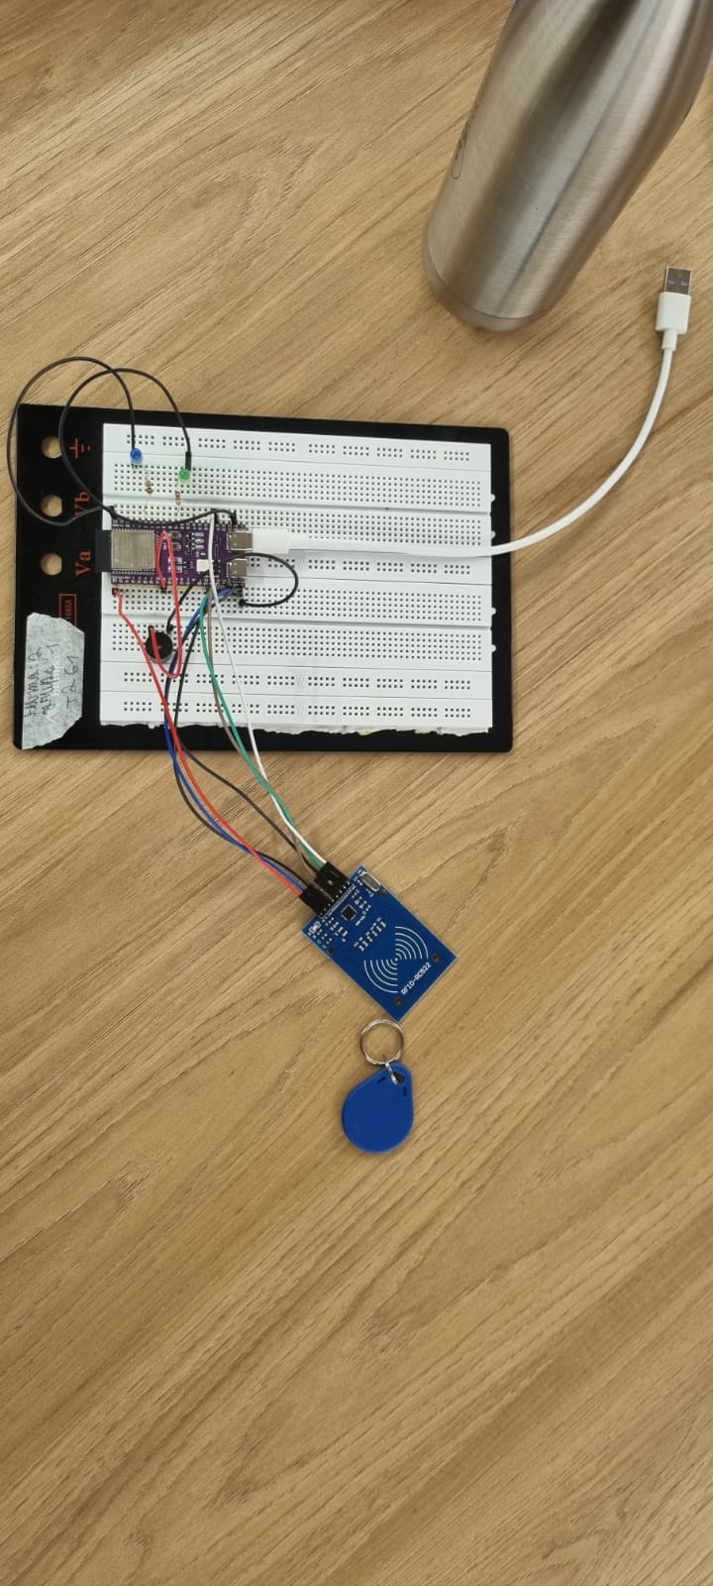

Descreva passo-a-passo como montar fisicamente os dispositivos IoT de sua solução, mencionando os componentes da seção 2.

Utilize diagramas e fotografias para ilustrar o processo de montagem (você pode ser bem didático e explicar até quais as ferramentas necessárias). Utilize exatamente os mesmos nomes/modelos de componentes listados na seção 2.

# 4. Guia de Instalação

### (sprint 4)

Descreva passo-a-passo como instalar os dispositivos IoT no espaço físico adequado, conectando-os à rede, de acordo com o que foi levantado com seu parceiro de negócios.

Não deixe de especificar propriedades, limites e alcances dos dispositivos em relação ao espaço destinado.

Especifique também como instalar softwares nos dispositivos.

Utilize fotografias, prints de tela e/ou desenhos técnicos para ilustrar o processo de instalação.

1-Instalação do módulo RFID:

Para a instalação do módulo RFID após a montagem eles deverão ser posicionados em uma altura média nas portas, um módulo na parte de dentro e outro na parte de fora das portas, para realizar a dupla verificação.

Imagem da parte de dentro da sala com o módulo:

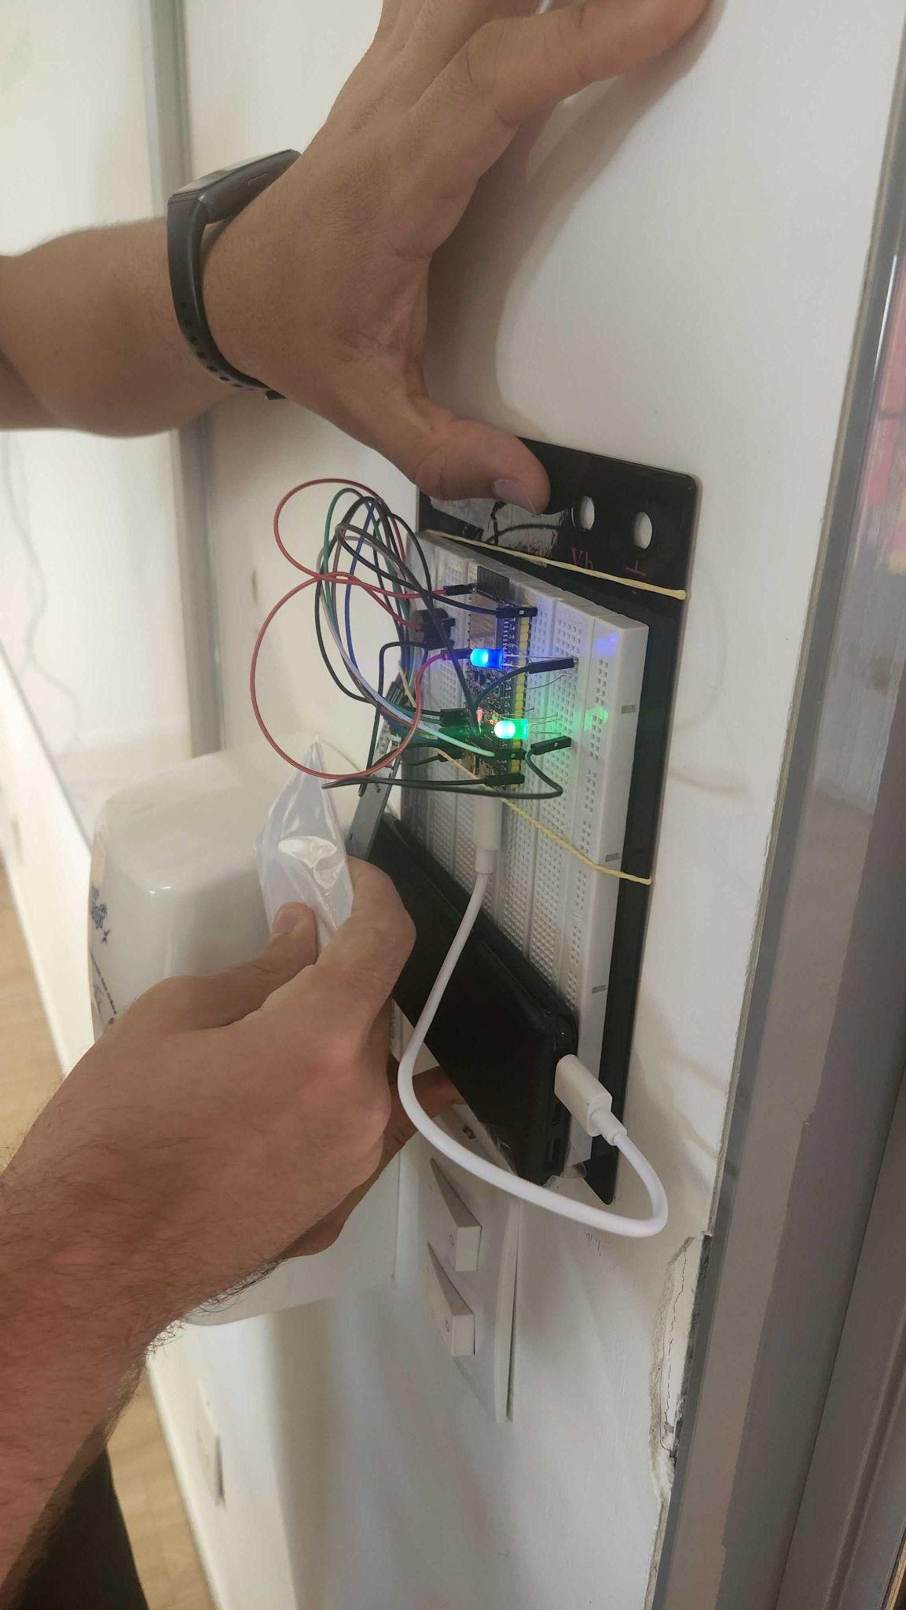

Imagem da parte de fora com o módulo:

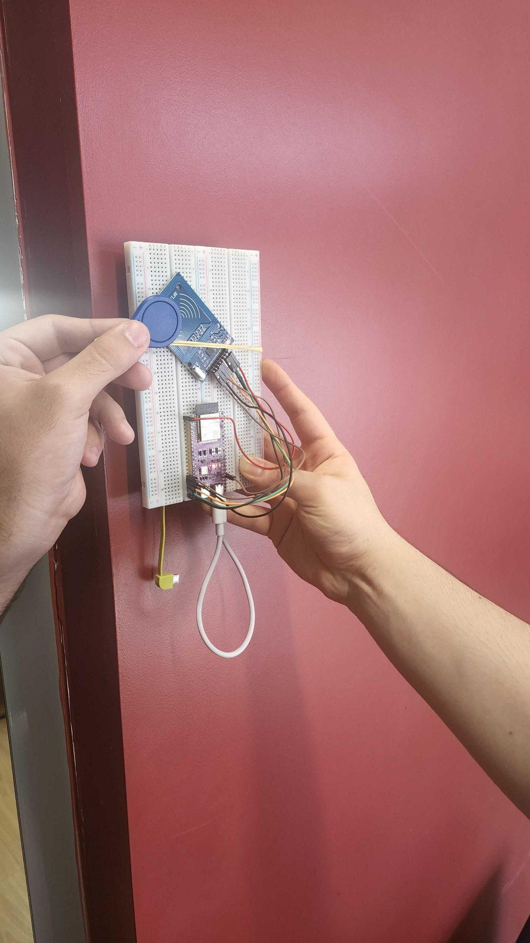

2- Instalação do módulo para cálculo de distância utilizando FTM e triangulação:

Para a instalação deste módulo é necessário suspender 3 esps no teto ou em uma atitude elevada em diferentes cantos da sala que serão utilizados para emitir as distâncias do esp receptor que estará no dispositivo

Exemplo de local ideal:

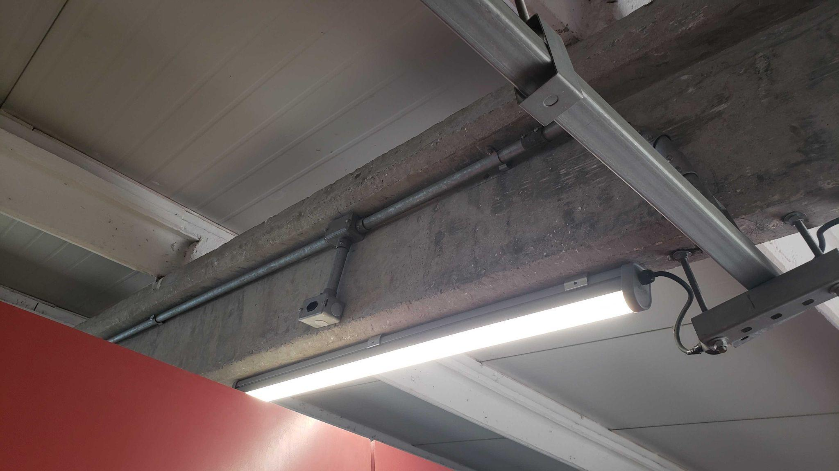

Exemplo Esp1 ( desconsiderar lugar dos ESPS apresentados na imagem e Visores LCD):

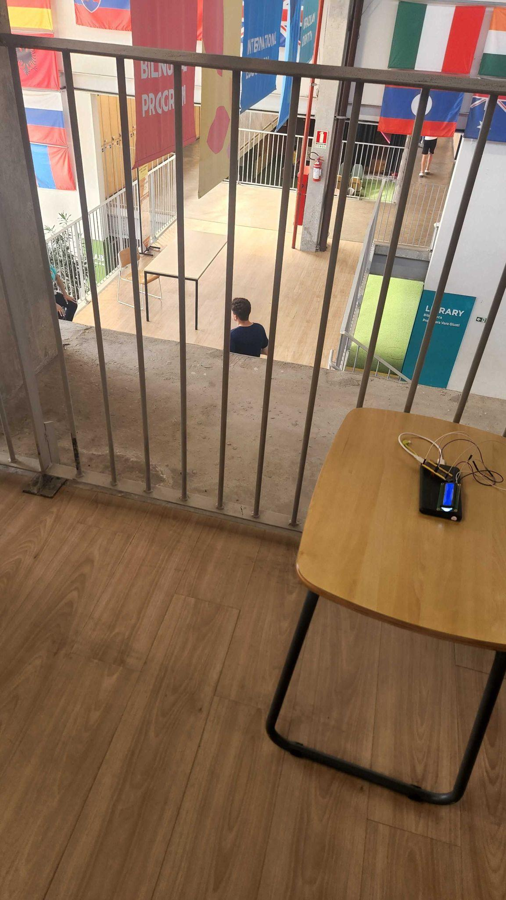

Exemplo Esp2 ( desconsiderar lugar dos ESPS apresentados na imagem e Visores LCD):

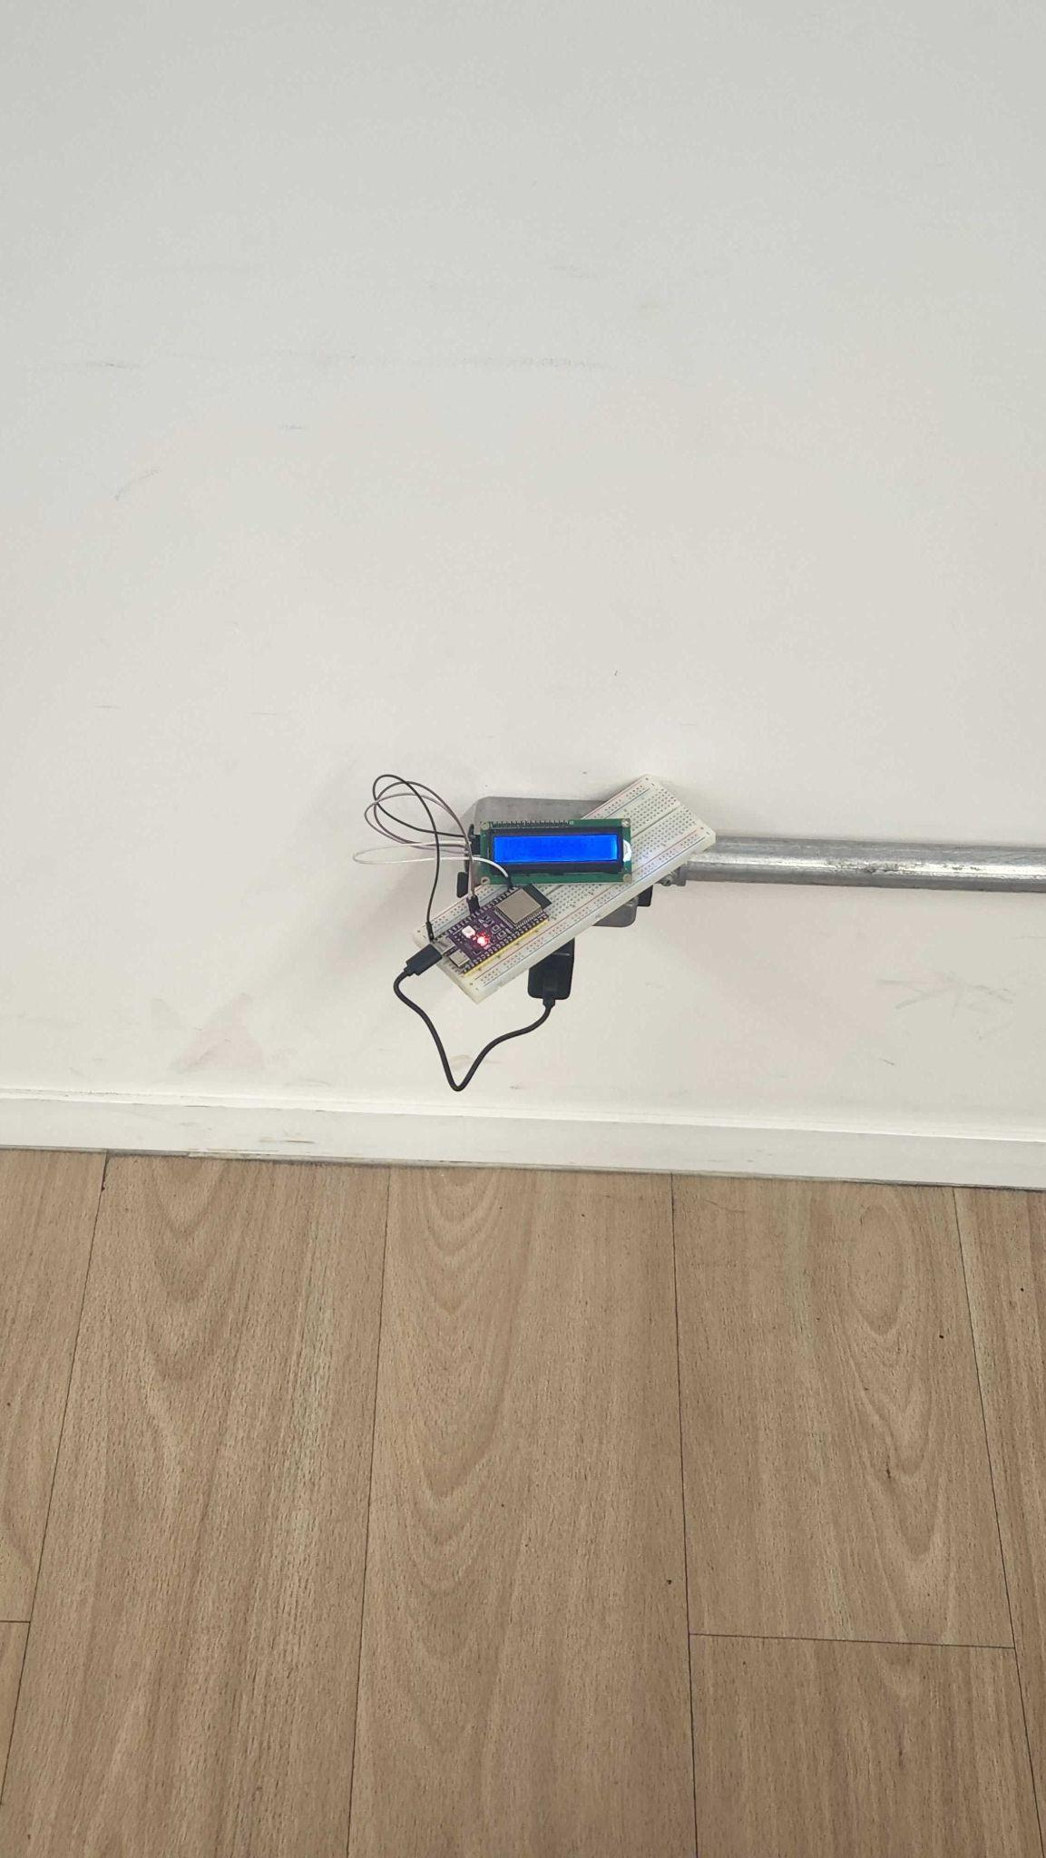

Exemplo Esp3 ( desconsiderar lugar dos ESPS apresentados na imagem e Visores LCD):

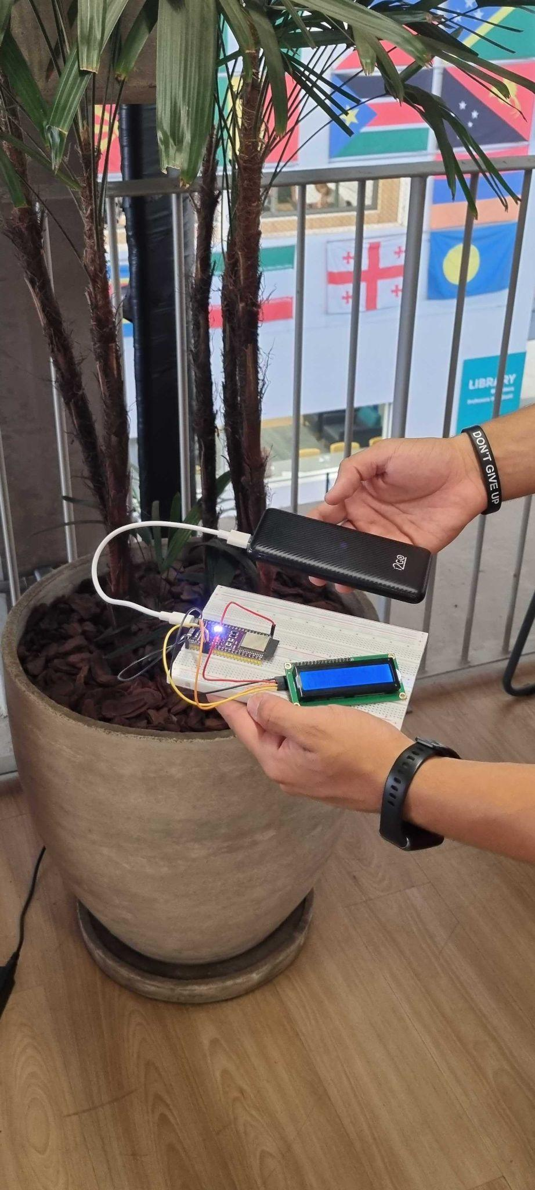

# 5. Guia de Configuração

### (sprint 4)

Descreva passo-a-passo como configurar os dispositivos IoT utilizando os equipamentos devidos (ex. smartphone/computador acessando o servidor embarcado ou a página na nuvem).

Utilize fotografias, prints de tela e/ou desenhos técnicos para ilustrar o processo de configuração.

1- Primeiro passo: Instalação do arduino IDE  
Para instalar o Arduino IDE, basta pesquisar no google: Arduino IDE e realizar o download da versão mais recente, após fazer o download você deve executar o programa a inicializá-lo.

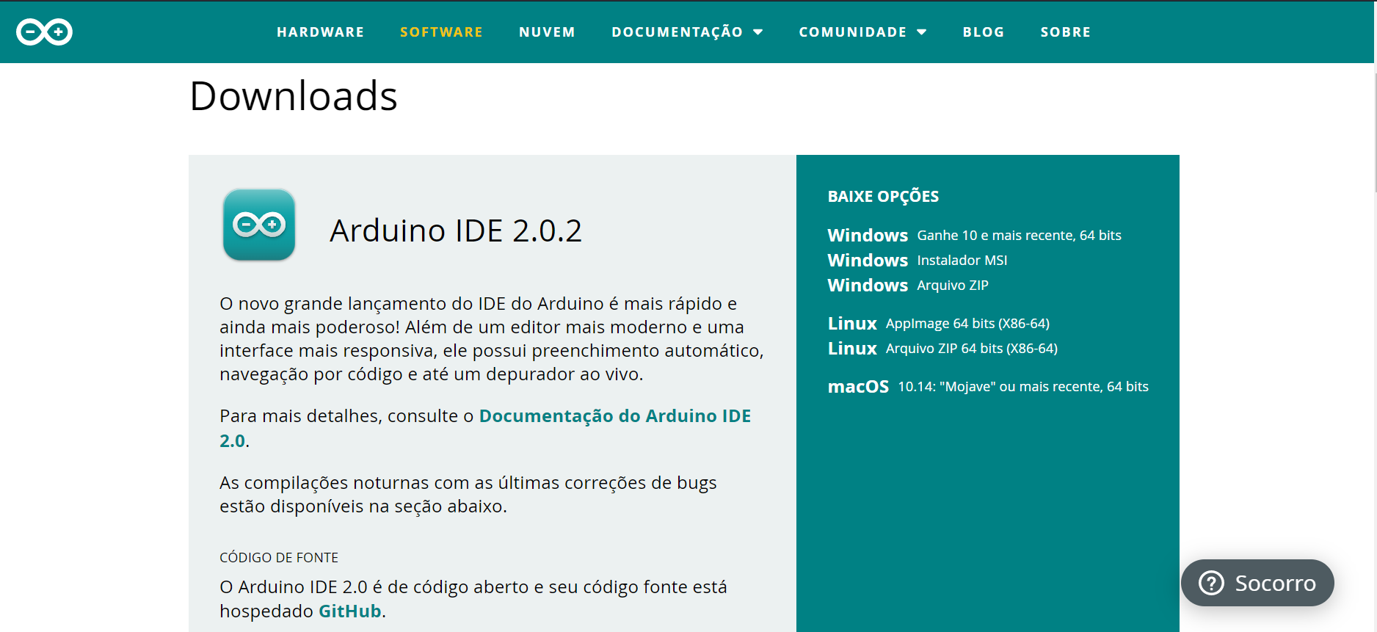

2-Segundo passo: Configuração da IDE

Após instalar a IDE é necessário configurar para a placa que será utilizada na barra escrita “Select board” na qual também será necessário selecionar a porta que será utilizada, ela irá aparecer com o símbolo( USB) na porta quando for conectado. Versões mais atualizadas da IDE já irão possuir os pacotes de instalação para a utilização da placa, mas caso não esteja é necessário fazer download do pacote Dev module ESP32S3 para utilizar a placa.

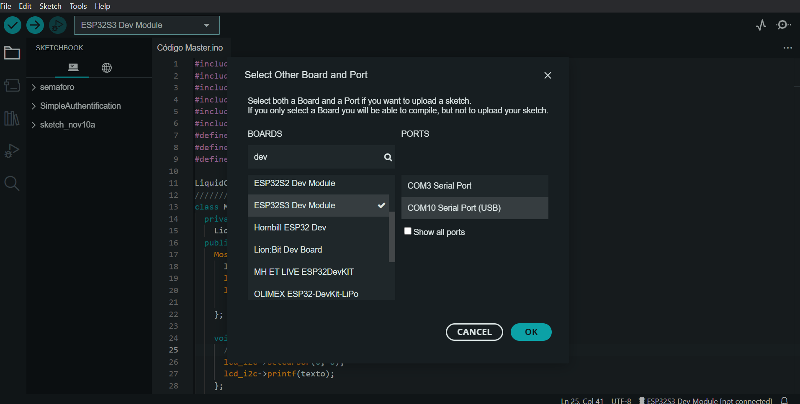

3-Terceiro passo: Passar o código para placa e fazer alterações:

Os códigos serão disponibilizados com a explicação para cada parte da solução como RFID ou ESPS para o monitoramento via triangulação, assim será necessário passar o código para cada placa após a montagem da prototipação exemplificada no guia de instalação. As placas serão identificadas, contudo, no total serão necessários 5 códigos diferentes para as soluções. 1 código para a solução em RFID, 3 códigos para a solução em EPS para os servidores, outro para o ESP master. Os códigos serão disponibilizados no github. <https://github.com/2022M4T2-Inteli/Projeto1/tree/main/src/Circuito>

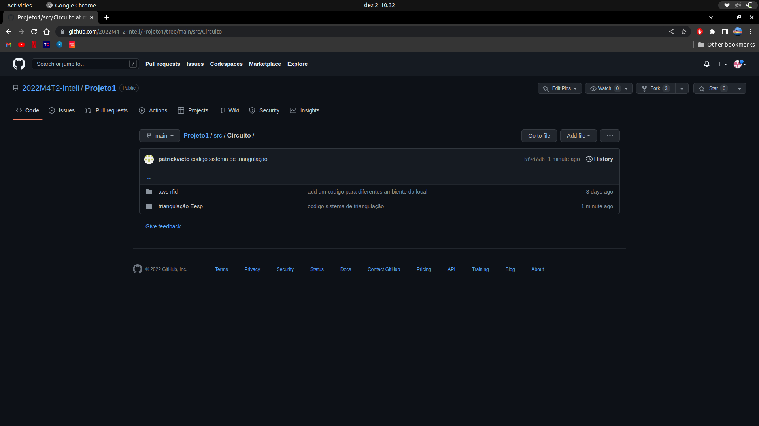

4- Quarto passo: Acesso a AWS

A pessoa que estiver utilizando a solução deverá logar com a conta já criada na AWS e terá acesso às requisições e a tabela no DynamoDB. Assim, através dela ele poderá checar o funcionamento das requisições e informações mandadas pelos ESPS das duas soluções propostas.

Antes do envio das requisições:

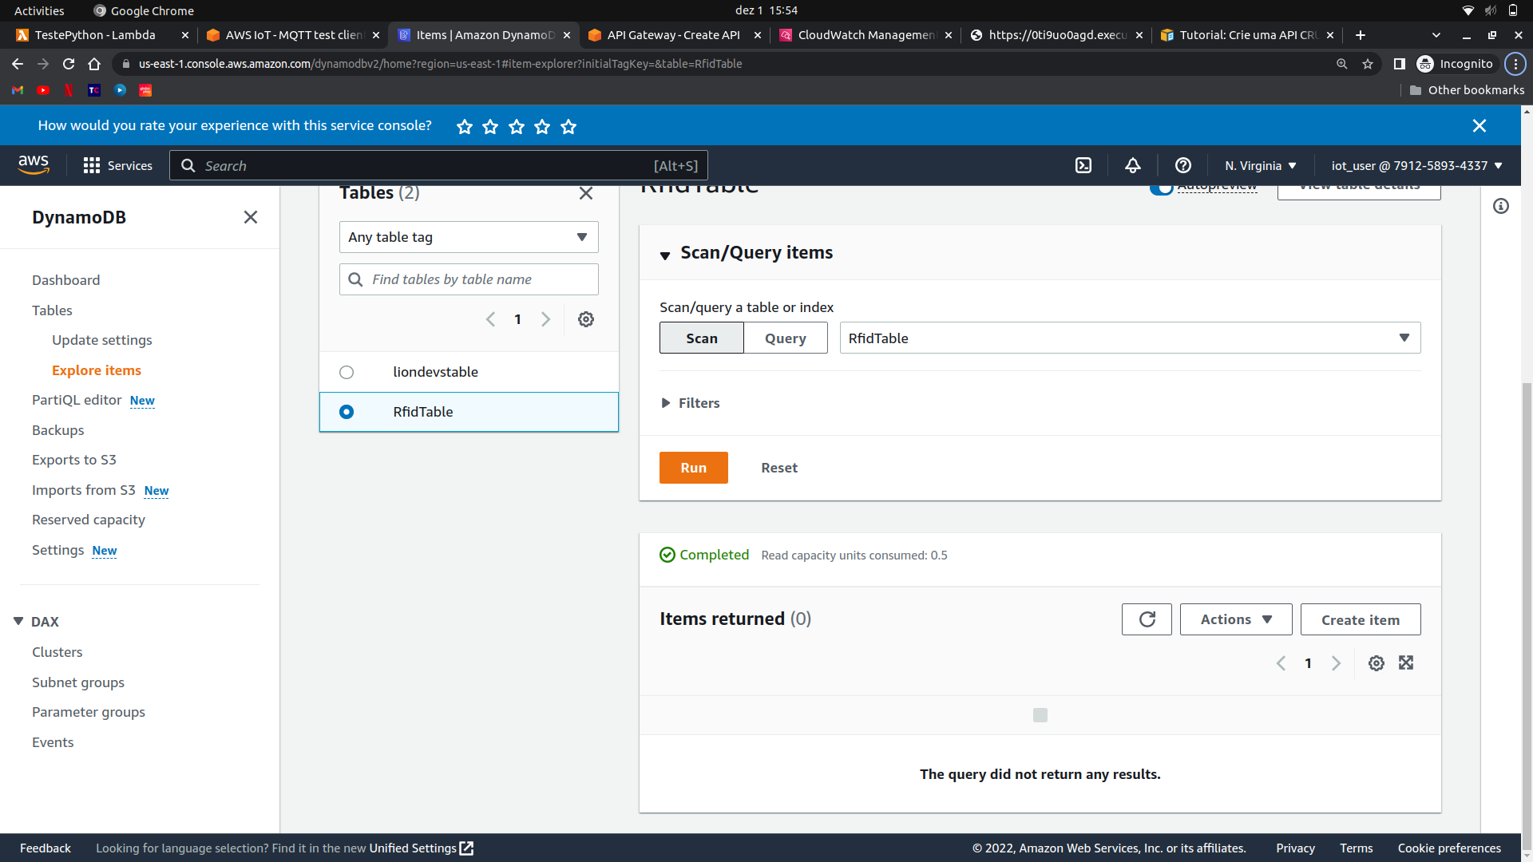

Após o envio das requisições:

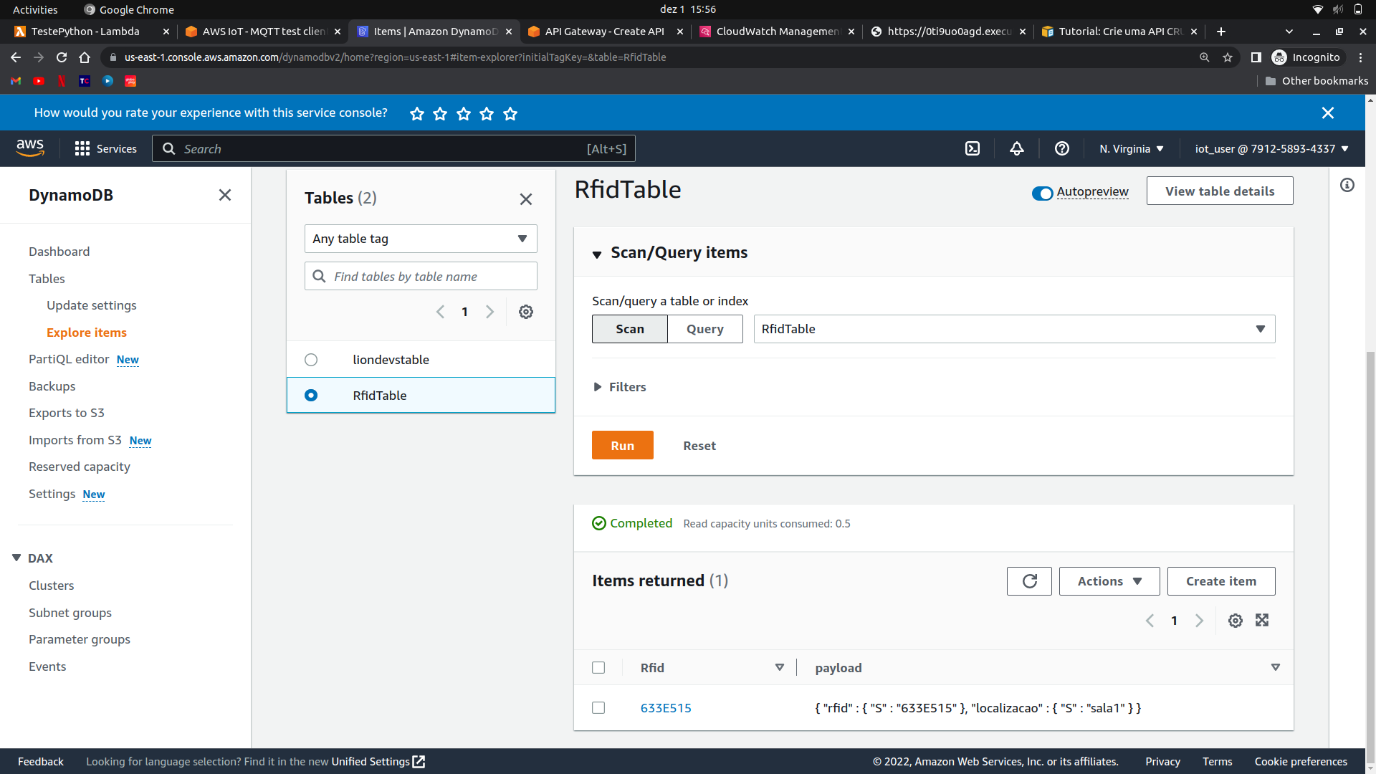

# 6. Guia de Operação

### (sprint 5)

Descreva os fluxos de operação entre interface e dispositivos IoT. Indique o funcionamento das telas, como fazer leituras dos dados dos sensores, como disparar ações através dos atuadores, como reconhecer estados do sistema.

Indique também informações relacionadas à imprecisão das eventuais localizações, e como o usuário deve contornar tais situações.

Utilize fotografias, prints de tela e/ou desenhos técnicos para ilustrar os processos de operação.

# 7. Troubleshooting

### (sprint 5)

Liste as situações de falha mais comuns da sua solução (tais como falta de conectividade, falta de bateria, componente inoperante etc.) e indique ações para solução desses problemas.

| **#** | **Problema** | **Possível solução** |
| --- | --- | --- |
| 1 |  |  |
| 2 |  |  |
| 3 |  |  |
| 4 |  |  |
| 5 |  |  |

# 8. Créditos

### (sprint 5)

Seção livre para você atribuir créditos à sua equipe e respectivas responsabilidades